政策 程序 工作说明

- 目的：
本《全球供应商包装标准和要求手册》的目的是全面记录ODL包装要求并将其传达给其全球供应基地。

- 范围：
本政策层面的包装要求手册适用于ODL及其关联公司的所有直接（1级）以及与质量相关的间接（2级）材料、部件和组件供应商。

- 定义和缩略词：
- BOL-提单。
- ISPM15 –国际植物检疫措施标准
- TSCA第六篇 –《有毒物质控制法》– 美国环保署关于复合木制品甲醛释放标准的法规（2017年5月22日生效）
- DMR – 不合格材料报告
- SSOW – ODL供应商工作说明书（FPUR-006 ）
- IPPC – 国际植物保护公约

- 责任：
  - ODL供应商负责：
    - 遵守本文件中概述的包装选择流程。
    - 在ODL包装数据表（FSCM-001）上提交包装计划。
  - ODL买方负责：
    - 确保所有有效供应商了解这些包装标准和要求，并能够遵守这些标准和要求。
    - 如果供应商不遵守包装标准和要求，则应强制执行包装标准和要求。
  - ODL包装工程师负责：
    - 审查由供应商提交并填写完毕的ODL包装数据表所代表的包装方案。
    - 与供应商合作，对其包装计划进行修改，直至符合标准和要求。

- 政策：

  - 通用ODL全球包装指南
    - 简介 – 包装必须：
      - 保护商品不受灰尘、污垢、磨损的影响
      - 在运输过程中保护商品免受所有合理的危害（搬运和储存、冲击、振动、压缩、潮湿）
      - 允许安全高效地搬运、运输和储存
      - 注：在ODL装配设施中，用于材料展示的生产线侧空间极小。如果零件适合装在周转箱/纸箱中，则零件必须装在小型周转箱/纸箱中装运。

    - 包装标签要求
      - 有关组件标签的详细信息，请参阅ODL供应商手册（POCOR-001）第11.5节“产品标签”。

    - 符合ISPM15标准的实木包装材料
      - 所有木托盘和木质包装必须符合国际运输标准、政府和当地运输规则和法规。
      - ODL的标准是在国际运输中使用非实木材料。
      - 首选材料：胶合板、纤维板或塑料，而不是实木材料
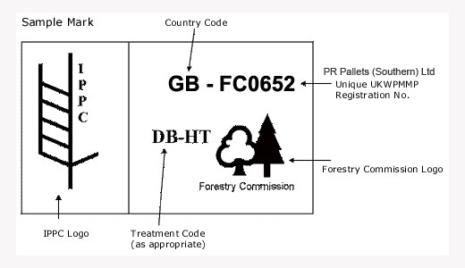
      - 实木必须按照《国际植物保护公约》（IPPC）的“国际贸易中木质包装材料管理准则” （植物检疫措施国际标准ISPM 15）进行处理和标记。
PR Pallets (Southern) Ltd独特的UKWPMMP注册号
林业委员会徽标
林业委员会
处理代码（如适用）
IPPC徽标
国家代码
样品标记

      - 甲醛在工程木制品行业的粘合剂中很常见，并且是一种已知的人类致癌物。供应商有责任确保用于运输和包装材料（托盘、板条箱等）的所有工程木材符合接收ODL设施的释放法规。
        - 参见美国环保署TSCA第六篇附录A中的释放限值表。
      - 如未能遵守政府法规，可能会招致不利责任。因此产生的任何相关费用和/或罚款将由供应商承担。

    - 海外装运的出口一次性包装标准
      - 国际运输方式采用海运集装箱运输方式。
      - ODL最常用的出口运输方式是使用40英尺标准海运集装箱。
      - 为规范集装箱尺寸，优化运输中的立方体效率，制定了包装设计规范。

    - 标准出口纸箱
      - 瓦楞包装材料的设计和使用类型需要根据运输和搬运至使用点的方法进行评估。
      - 所有一次性包装容器均必须装满，以使包装容器密度达到95%的最大值，从而在装卸过程中保持立方体填充和包装完整性，以及优化的立方体运输。

    - 出口托盘
      - 装运的所有木托盘必须采用齐平纵梁设计，并使用横木进行组装。可接受全周长托盘。不允许使用单翼和双翼托盘。
      - 所有木托盘必须能够支撑至少2000磅（907公斤）的内部负载能力。
      - 所有木托盘和木质包装必须符合国际运输标准、政府和当地运输规则和法规。

    - 防腐
      - 供应商有责任妥善保护易受腐蚀的零件。

  - 北美特殊包装指南
    - 简介
      - 本节涵盖所有运往ODL北美站点的装运指南。
      - 第5.1节“通用ODL全球包装指南”中涵盖的所有指南均适用于北美。
      - 与以下章节包装标准相关的问题可通过电子邮件发送至以下地址：Packaging@odl.com
      - 在全面审查全球供应商包装标准和要求后，请使用包装清单（附录B）作为ODL北美包装开发和实施的指南。
        - 注：如果发现包装不合规，且未获得ODL包装部的书面认可，则可能会签发DMR。

    - ODL指导供应商应根据ODL供应商工作说明书（SSOW）[FPUR-006]对一次性和可回收的包装方案进行报价。
      - 提供包装成本的详细明细。
      - 在报价（Excel版本）期间，在包装数据表上提供包装工程假设，并随ODL报价包一起提交。

    - 应尽可能考虑使用可回收包装容器。仅在以下情况下或在SSOW中规定的情况下，才可接受一次性包装容器。
      - 紧固件装运
      - 海外装运
      - 低容量组件场景
      - 总到岸成本业务评估
      - ODL和供应商同意使用一次性包装容器
      - 供应链中断（必须有接收工厂的书面批准和镜像可回收包装：尺寸/密度）
    - 供应商有责任确保零件质量，并在合同有效期内保持包装状态。
    - 必须尽一切努力遵守包装截止日期，包括提交方案、试用包装、包装采购等截止日期。如果无法遵守截止日期，供应商有责任在截止日期前至少一周通知相应的ODL包装工程师。
    - 在发布之后，包装件价格上涨的请求必须提交给ODL采购代表和包装工程师。在更新后的包装数据表上包含原始提交的包装数据表详细信息和建议的包装变更，并附上包装变更的原因/信息/数据。
    - 任何一次性或可回收的手持式包装（例如：周转箱、纸箱等）的总重量限制：
      - 美国和加拿大：最多为30磅（13.6公斤）
      - 墨西哥：最多为22磅（10公斤） – 参见法规附录C
      - 如果ODL健康与安全/人体工程学代表基于高度和到达范围等因素认为手持式包装不安全，则可能会要求供应商将总重量降低到低于上述标准
    - 对于新的零件，对现有零件、包装或运输方式的变更，或按照ASTM D4169《运输包装容器和系统用性能试验的标准实施规程》的测试参数进行持续质量维护，可能会要求进行试验性装运。
    - 所有包装的设计必须能够承受已知供应链中装运货物合理预期会遇到的所有环境条件。

  - 包装审批流程
    - 在发布任何新产品或产品更新之前（ODL发布阶段：SOP之前典型的10-12个月设计验证阶段）：
      - 供应商将使用ODL包装数据表（见 附录D）通过电子邮件提交包装方案。该表格可在ODL供应商网页上获取：https:\\ www.odl.com\ suppliers
    - 在包装审批流程中，任何预生产构建事件均应以代表包装方案的生产意图包装来运输。
    - ODL代表将审查包装方案，以确保其内容符合ODL的包装最佳实践标准。
    - ODL代表或ODL包装工程师将通知供应商其方案是否被接受、拒绝，或者是否要求其进行包装试验。如果要求进行试验，ODL代表将向供应商进一步通知相关要求，包括数量、日期、标签信息等。
    - 当最终批准时，批准的包装方案将在ODL包装数据表中找到。（通常在发布前3-4个月）。

  - 可回收包装容器
    - 所有包装容器的使用必须符合包装容器制造商公布的包装容器重量、容量和动态堆叠限制。
    - 可回收包装的设计应能够承受项目整个生命周期内的正常搬运。
    - 除非ODL采购代表另有规定，否则ODL将提供可回收包装容器车队或资金用于购买经批准的包装容器车队。
    - ODL将为供应商提供合理的库存天数，来管理供应商的运营。
      - 标准级别：
        - 注塑/冲压组件：7天
        - 组装（塑料/金属）组件：3至5天。
        - 任何额外要求均由供应商负责，或需要获得ODL采购和包装工程部门的书面批准。
    - 供应商必须始终知道可回收包装容器的位置。
    - 预计ODL拥有的包装容器资产和垫料将由供应商进行维护和清洁，以确保零件质量符合预期。
    - 供应商有责任在包装件价格中计入清洁/维护费用。
    - 例外情况应在供应商工作说明书（SSOW）中注明。
    - 如果ODL拥有的包装容器资产需要维修或更换，供应商应与ODL工厂代表联系，以进行处置/获得指导。
    - 供应商必须确保将需要维修的包装材料放置在其设施的明确标记区域，并在两周或更短时间内进行维修/处置。
    - 在每次装运之前，供应商应确保可回收包装容器没有杂物，处于良好的工作状态，并清除旧的条形码标签。
    - 每个可回收包装容器将有2部分标签位置，至少2个识别标签和2个ODL RFID标签。如果是独特的包装容器/垫料，则包装容器将使用供应商返回标签进行标识。

  - 非标准可回收包装容器
    - 只有在所有其他包装形式 – 周转箱、散装箱等 – 均已用尽的情况下（即不适用于该应用），才可使用框架式包装容器。
    - 框架式包装容器车队只能从信誉良好的供应商处购买，并与ODL包装工程师和采购代表协调。
    - 箱柜/框架式包装容器的设计不仅应最适合零件，还应最有效地利用标准N.A.拖车的内部尺寸（636英寸x 96英寸x 110英寸）。
    - 除非接收ODL设施另有规定，否则箱柜/框架式包装容器应采用供应商的标准颜色（蓝色、黑色、灰色或米色）进行粉末喷涂。
    - 潜在夹点区域应涂成红色。
    - 框架式包装容器必须按照ODL包装容器标记标准进行模印。

  - 对使用ODL提供的可回收包装容器资产的供应商期望
    - 供应商将在预期天数内返回ODL拥有的包装容器资产。
    - 供应商应仅将ODL拥有的可回收包装容器资产用于预期的生产用途。此类资产不得用于储存生产零件、在制品、废料或残次品。
    - ODL将执行供应商DMR，利用ODL RFID可回收包装容器跟踪系统，对未返回的ODL包装容器资产进行扣款。

  - 内部垫料
    - 必要时，应使用垫料（或各种设计的内部隔板）进行额外的零件保护。
    - 必要时，内部垫料应使用最便宜的材料组成，以充分保护零件。
    - 垫料应尽可能简单、便宜，并能方便地接触到零件。
    - 垫料应采用已回收和/或可回收材料设计。
    - 周转箱/框架式包装容器中的垫料应可回收，并使用Velcro™半永久性地固定在包装容器上。
    - 最好在散装箱/棺式箱中放置可回收垫料，但必须可拆卸，以最大限度地提高运费使用率。如果可回收垫料不可行，则应分析使用一次性垫料成本与运费成本。
    - 可回收垫料将按照ODL标准贴上RFID标签并进行序列化。

  - 国内一次性包装
    - 一次性包装容器尺寸必须与经批准的可回收包装容器尺寸非常相似。
    - 主要的纸箱方向是半开槽纸箱（HSC）每层有1个盖子，而普通开槽纸箱（RSC）有一个穿孔的可撕开盖子。
      - RSC是最长尺寸小于24英寸纸箱的标准规格。
      - HSC是最长尺寸大于或等于24英寸纸箱的标准规格。
    - 根据尺寸和重量要求，箱子可以是单壁、双壁或三壁结构。
    - 箱子必须使用胶带粘牢。不接受金属订书钉。

  - 通用托盘指南 – 可回收和一次性
    - 托盘堆叠高度不得超过52英寸。
    - 所有成组托盘货物必须能够安全地在卡车中堆叠两层、三层或四层，最高可达106英寸。
    - 在任何情况下，均不允许供应商运输不堆叠的成组货物。
    - 所有托盘都必须可从四个方向托举的开口。
    - 可回收周转箱应装在可回收托盘上运输；一次性周转箱应装在一次性托盘上运输。
    - 可回收托盘必须能够支撑至少4000磅的重量。
    - 使用可回收托盘时，必须使用可回收顶盖，以确保零件的完整性和堆叠稳定性。
    - 一次性托盘应采用耐用材料制成，以免在搬运时造成安全隐患。
    - ODL的标准是在国际运输中使用非实木材料。
    - 每个托盘应仅包含一个零件编号的零件；除非接收ODL设施另有指示/批准，否则不得混合垫木。
    - 包装容器不得悬垂在托盘边缘。
    - 运输时，包装容器必须固定在托盘上 – 没有例外。
    - ODL的最佳实践是四向捆扎（每个方向、长度和宽度有两条捆扎带）和拉伸缠绕膜（见第5.10节包装最佳实践）。
    - 为了将货物固定到托盘上，需要使用拉伸缠绕膜围绕托盘底座缠绕几圈。
    - 所有捆扎带必须为塑料捆扎带；严禁使用金属捆扎带（除非获得ODL的书面授权）。
    - 应采用4向捆扎法，以确保正确固定。
    - 也可使用安全带。
    - 供应商有责任使用适当的捆扎带固定所有成组货物。

  - 包装最佳实践
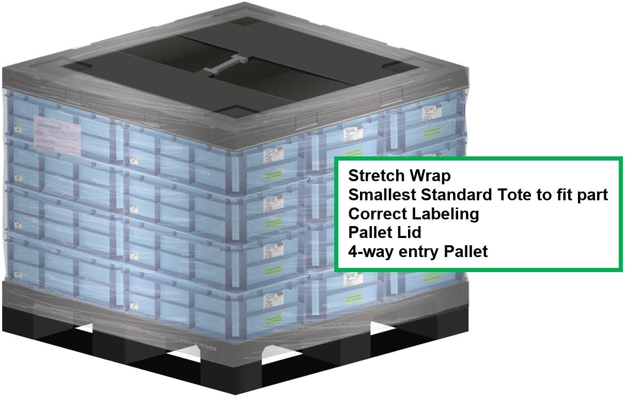
    - 可回收成组货物
拉伸缠绕膜
适合零件的最小标准周转箱
正确的标签
托盘盖
四向托举开口托盘

    - 一次性成组货物：
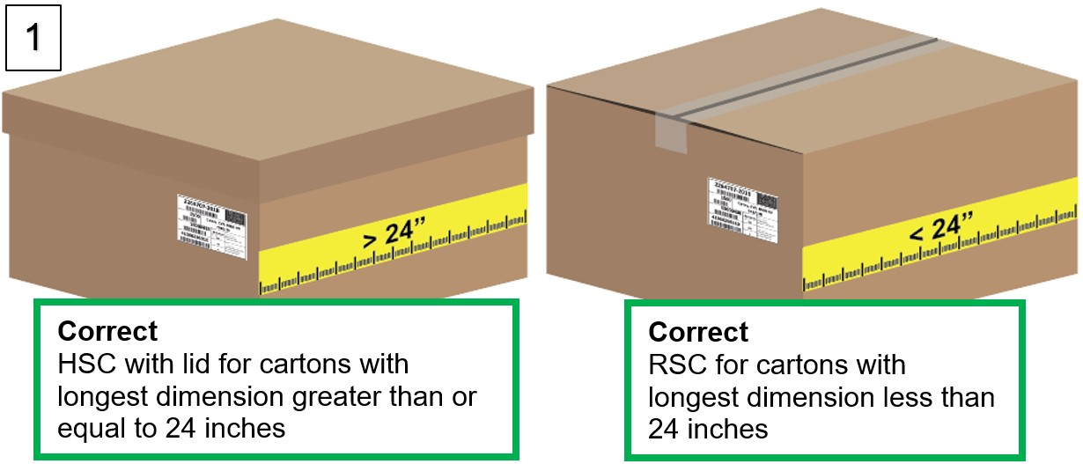
      - 根据最长尺寸选择纸箱样式：
正确
RSC适用于最长尺寸小于24英寸的纸箱
正确
带盖HSC适用于最长尺寸大于或等于24英寸的纸箱

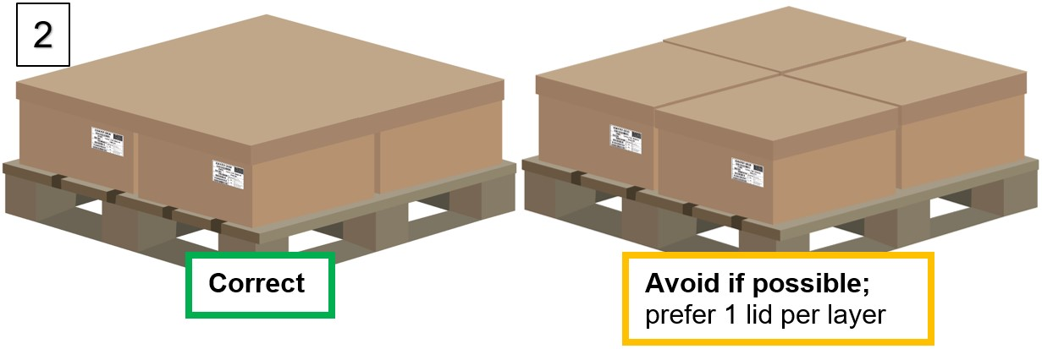
      - 通过设计每层带一个盖子而不是每个箱子都带一个盖子来优化盖子：
正确
尽可能避免盖子；
最好一层一个盖子

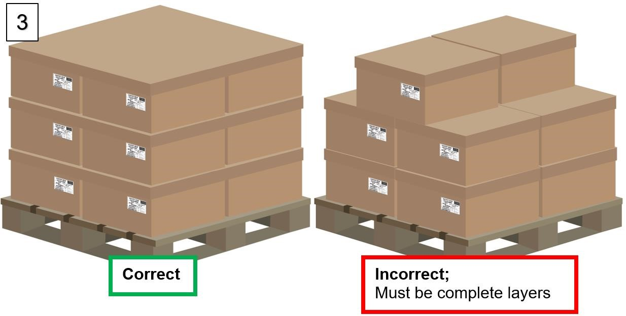
      - 构建层数均匀的托盘：
不正确；
每层都必须是完整的层
正确

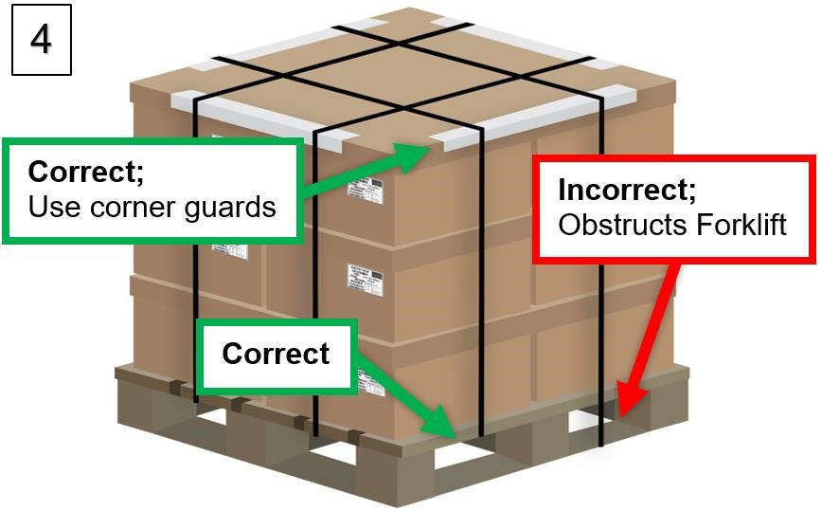
      - 用塑料捆扎带穿过托盘开口捆扎托盘：
正确
正确；
使用护角
不正确；
妨碍叉车操作

      - 使用拉伸缠绕膜围绕托盘底部缠绕几圈：

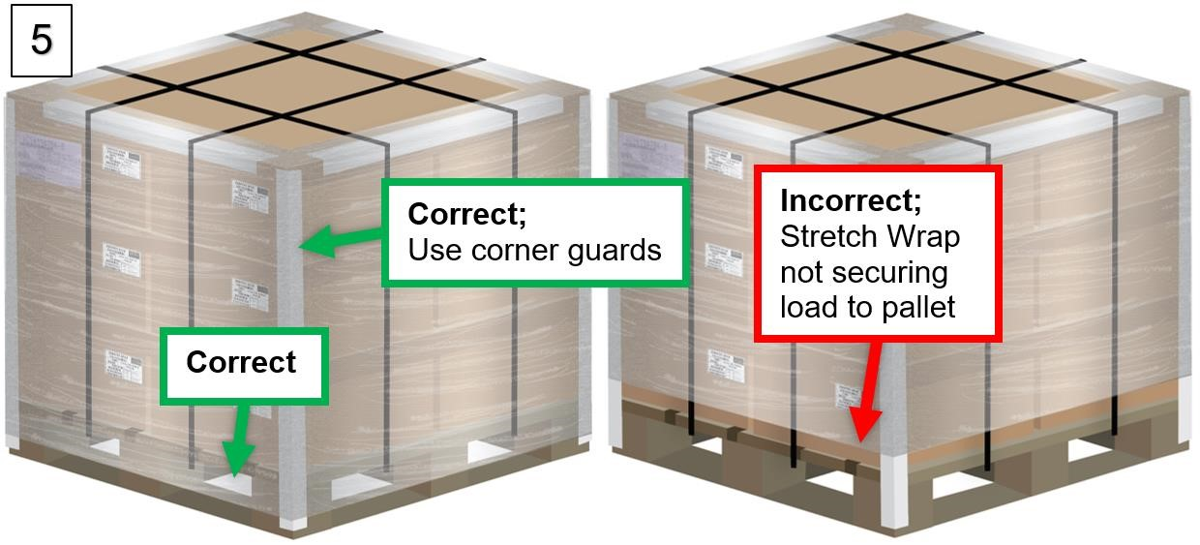
正确
不正确；
拉伸缠绕膜未将货物固定到托盘上
正确；
使用护角

- 参考的表格、记录、程序和工作说明
  - FSCM-001 ODL包装数据表
  - POCOR-001 ODL供应商手册
  - FPUR-006 ODL供应商工作说明书

- 部门
  - ODL企业供应链部
  - ODL企业采购部
  - ODL制造工程部

- 附录

附录A：美国环保署TSCA第六篇中规定的甲醛释放限值
产品 | 释放标准
硬木胶合板 - 单板芯 | 甲醛释放量为小于等于0.05 ppm
硬木胶合板 - 复合芯 | 甲醛释放量为小于等于0.05 ppm
中密度纤维板 | 甲醛释放量为小于等于0.11 ppm
薄型中密度纤维板 | 甲醛释放量为小于等于0.13 ppm
刨花板 | 甲醛释放量为小于等于0.09 ppm

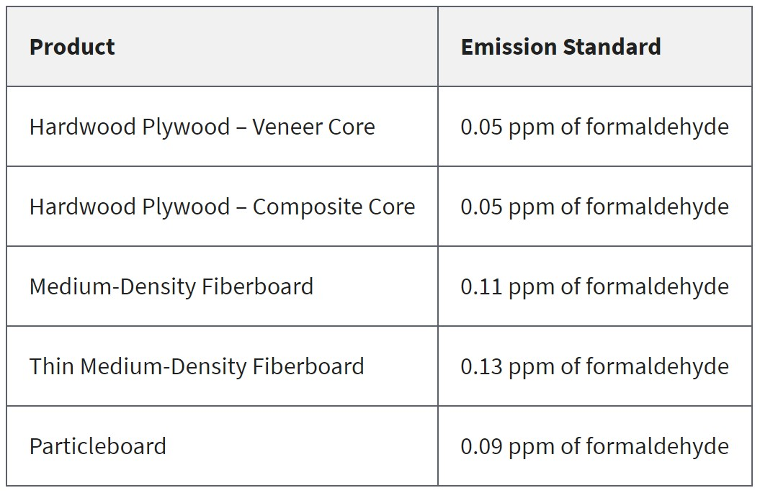

附录B：包装检查清单

- 已阅读并理解最新版本的《ODL供应商手册》和《ODL供应商包装标准和要求》
- 根据ODL最佳实践和ODL标准选择包装，选择适合零件的最小包装容器
- 对于所有国际运输，包装中使用的木质材料（托盘、板条箱等）应为非实木、人造木材或塑料
- 手持式包装容器的最大重量在墨西哥为22磅，在美国和加拿大为30磅
- 选择使用可回收包装容器或装运符合使用可接受的一次性包装容器情况
- 选择具有足够强度和特性的包装容器和包装容器材料，以便在每个零件的整个供应链中容纳产品
- 如果需要额外的零件保护，则确定内部垫料
- 托盘占地面积符合ODL标准，具有可从四个方向托举的开口，且层数均匀，无包装容器悬垂。
- 使用拉伸缠绕膜和/或塑料捆扎带妥善固定货物，堆叠高度最高为106英寸
- 在ODL包装数据表上提交了包装方案，并且ODL审查期间提出的任何问题均已针对提供给ODL的每个零件号得到解决。

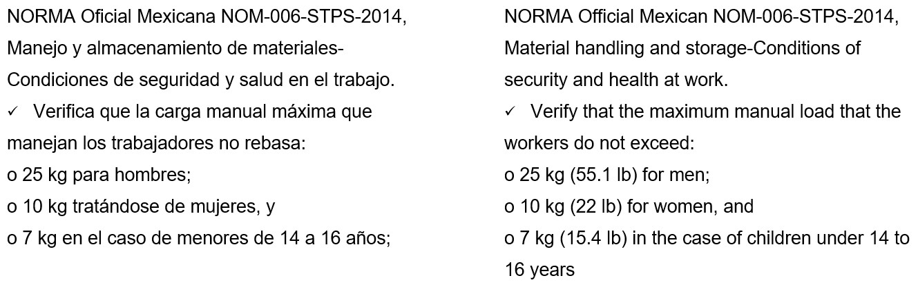
附录C：墨西哥官方公报NOM-006-STPS-2014

NORMA Oficial Mexicans NOM-006-STPS-2014, Manejo y almacenamiento de materiales-
Condiciones de seguridad y salud en el trabajo.
✓ Verifica que la carga manual mäxima que manejan los trabajadores no rebasa: o 25 kg para hombres;
o 10 kg tratändose de mujeres, y
o 7 kg en el caso de menores de 14 a 16 ahos;
墨西哥官方公报NOM-006-STPS-2014，材料搬运和储存 -工作安全和健康条件。
✓ 确认工人的最大手动搬运负载不超过：
o 男性25公斤（55.1磅）；
o 女性10公斤（22磅），以及
o 14至16岁以下儿童7公斤（15.4磅）

附录D： ODL包装数据表

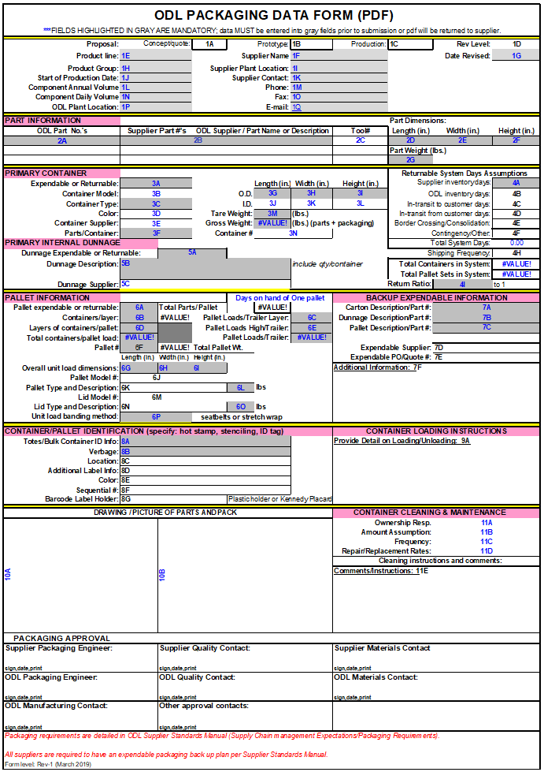

- Document Revision History - 文档修订历史
Rev. Level | Rev Date | Author | Dir. / Mgr. Approval | Reason for update | Doc. Control Approval
IR** | 05-09-2022 | Ken St. John | James Zhang | Translation to Chinese | Todd Schauder

** NOTE: This document is posted on the ODL supplier web page at https:\\www.odl.com\suppliers and any future revisions must be updated there as soon as it is issued.

**注意：本文件发布在ODL供应商网页上，网址为https:\\www.odl.com\suppliers，任何未来的修订必须在签发后立即更新。

